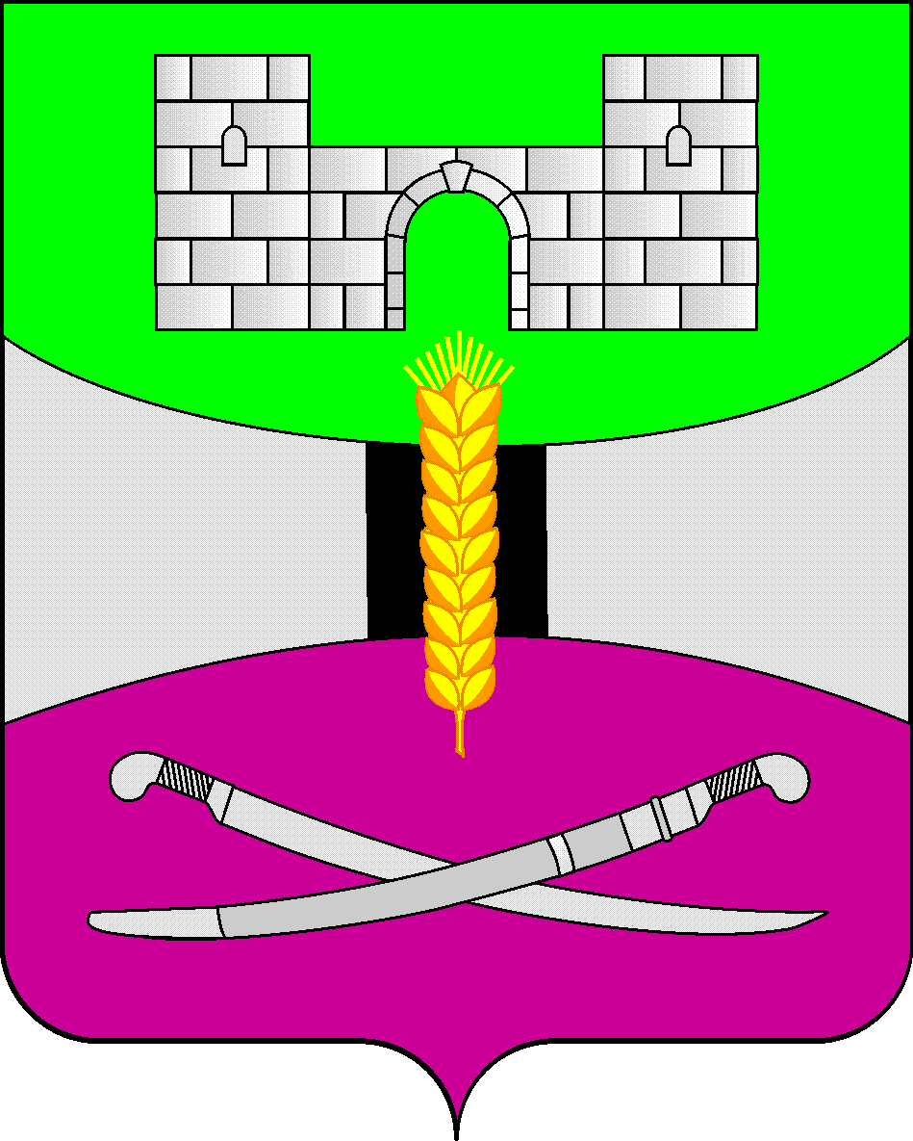

АДМИНИСТРАЦИЯ МУНИЦИПАЛЬНОГО ОБРАЗОВАНИЯ

ЩЕРБИНОВСКИЙ РАЙОН
ПОСТАНОВЛЕНИЕ

АДМИНИСТРАЦИЯ МУНИЦИПАЛЬНОГО ОБРАЗОВАНИЯ

ЩЕРБИНОВСКИЙ РАЙОН
РАСПОРЯЖЕНИЕ
от 23.03.2023 | № 97-р
ст-ца Старощербиновская

Об утверждении Положения
об отделе муниципальной службы,
кадровой политики и делопроизводства
администрации муниципального образования
Щербиновский район

В соответствии с Федеральным законом от 6 октября 2003 года № 131-ФЗ «Об общих принципах организации местного самоуправления в Российской Федерации», Уставом муниципального образования Щербиновский район:
1. Утвердить Положение об отделе муниципальной службы, кадровой политики и делопроизводства администрации муниципального образования Щербиновский район (прилагается).
2. Признать утратившими силу распоряжения администрации муниципального образования Щербиновский район:
от 26 ноября 2012 года № 527-р «Об утверждении Положения об общем отделе администрации муниципального образования Щербиновский район»;
от 26 сентября 2017 года № 244-р «О внесении изменения в распоряжение администрации муниципального образования Щербиновский район от 26 ноября 2012 года № 527-р «Об утверждении Положения об общем отделе администрации муниципального образования Щербиновский район».
3. Контроль за выполнением настоящего распоряжения возложить на заместителя главы муниципального образования Щербиновский район А.Л. Кочерга.
4. Распоряжение вступает в силу со дня его подписания.

Исполняющий полномочия главы
муниципального образования
Щербиновский район М.Н. Чернов

ПРИЛОЖЕНИЕ

УТВЕРЖДЕНО
распоряжением администрации
муниципального образования
Щербиновский район
от 23.03.2023 № 97-р

ПОЛОЖЕНИЕ
об отделе муниципальной службы, кадровой политики
и делопроизводства администрации
муниципального образования Щербиновский район

Положение об отделе муниципальной службы, кадровой политики и делопроизводства администрации муниципального образования Щербиновский район (далее - Положение) определяет порядок работы отдела муниципальной службы, кадровой политики и делопроизводства администрации муниципального образования Щербиновский район (далее - Отдел). Нормы и правила, содержащиеся в настоящем Положении, являются обязательными для выполнения всеми работниками Отдела.

1.Общие положения

1.1. Отдел администрации муниципального образования Щербиновский район является структурным подразделением администрации муниципального образования Щербиновский район.
1.2. В структуру Отдела входит сектор по работе с обращениями граждан.
1.3. Отдел возглавляет начальник, который непосредственно подчиняется заместителю главы муниципального образования Щербиновский район (внутренняя политика). Начальник Отдела назначается на должность и освобождается от должности распоряжением администрации муниципального образования Щербиновский район. В период временного отсутствия начальника Отдела его обязанности по распоряжению администрации муниципального образования Щербиновский район выполняет один из специалистов Отдела.
1.4. Отдел осуществляет формирование и реализацию единой кадровой политики, организацию прохождения муниципальной службы в администрации муниципального образования Щербиновский район, профилактику и противодействие коррупции, организацию приема граждан в администрации муниципального образования Щербиновский район, документационное обеспечение администрации муниципального образования Щербиновский район.
1.5. Отдел осуществляет свою деятельность во взаимодействии со всеми структурными подразделениями администрации муниципального образования Щербиновский район и ее отраслевыми (функциональными) органами с правами юридического лица (далее – Отраслевые органы), и органами исполнительной власти Краснодарского края.
1.6. В своей деятельности Отдел руководствуется Конституцией Российской Федерации, законами и иными нормативными правовыми актами Российской Федерации и Краснодарского края, Уставом муниципального образования Щербиновский район, муниципальными нормативными правовыми актами администрации муниципального образования Щербиновский район, настоящим Положением.
1.7. Отдел имеет простую печать с наименованием Отдела и штампы. Печать отдела ставится на копиях правовых актов администрации муниципального образования Щербиновский район, распоряжений администрации по личному составу. Кроме того, печатью отдела заверяются документы по личному составу, а также документы, хранящиеся в ведомственном архиве администрации муниципального образования Щербиновский район по личному составу.
1.8. Настоящее Положение изменяется и корректируется в соответствии с изменением задач, целей, функций, прав, возлагаемых на Отдел.
1.9. Отдел при осуществлении задач и функций обязан соблюдать требования Федерального закона от 27 июля 2006 года № 152-ФЗ «О персональных данных» и принятых в соответствии с ним муниципальных правовых актов органов местного самоуправления муниципального образования Щербиновский район.

2. Основные задачи отдела

2.1. Для достижения поставленных целей Отдел решает следующие задачи:
2.1.1. Обеспечение деятельности администрации муниципального образования Щербиновский район по реализации кадровой политики, направленной на формирование кадрового состава, и организации муниципальной службы.
2.1.2. Кадровое и организационно-штатное обеспечение деятельности главы муниципального образования Щербиновский район.
2.1.3. Формирование кадрового резерва администрации муниципального образования Щербиновский район и резерва управленческих кадров муниципального образования Щербиновский район.
2.1.4. Осуществление взаимодействия с органами местного самоуправления муниципального образования Щербиновский район, отраслевыми (функциональными) органами администрации муниципального образования Щербиновский район с правами юридического лица по кадровым вопросам, вопросам формирования и подготовки резерва управленческих кадров.
2.1.5. Осуществление мероприятий по профилактике коррупционных правонарушений в администрации муниципального образования Щербиновский район и осуществление контроля за соблюдением муниципальными служащими запретов, ограничений и требований, установленных в целях противодействия коррупции.
2.1.6. Обеспечение единой системы документооборота и делопроизводства в администрации муниципального образования Щербиновский район и Отраслевых органах.
2.1.7. Организация контроля за выполнением и качественным оформлением служебных документов в администрации муниципального образования Щербиновский район. Анализ исполнительской дисциплины.
2.1.8. Организационное обеспечение работы сектора по работе с обращениями граждан Отдела.
2.1.9. Обеспечение работы с письменными и устными обращениями граждан.
2.1.10. Организационное обеспечение работы Совета муниципального образования Щербиновский район.

3. Функции отдела

3.1. Для решения поставленных задач Отдел осуществляет следующие функции:
организация прохождения муниципальной службы в администрации муниципального образования Щербиновский район, ведение кадровой работы в соответствии с Трудовым кодексом Российской Федерации, законодательством о муниципальной службе;
организация формирования кадрового резерва для замещения вакантных должностей муниципальной службы в администрации муниципального образования Щербиновский район и резерва управленческих кадров муниципального образования Щербиновский район;
организация подготовки проектов муниципальных правовых актов, связанных с поступлением на муниципальную службу, ее прохождением, заключением трудового договора, назначением на должность муниципальной службы, освобождением от замещаемой должности муниципальной службы, увольнением муниципального служащего с муниципальной службы и выходом его на пенсию, и оформление соответствующих документов;
ведение, хранение, учет личных дел, трудовых книжек и вкладышей к ним работников администрации муниципального образования Щербиновский район, начальников Отраслевых органов, руководителей муниципальных учреждений и предприятий, подведомственных администрации муниципального образования Щербиновский район;
организация проведения аттестации и квалификационного экзамена муниципальных служащих администрации муниципального образования Щербиновский район и начальников Отраслевых органов;
осуществление переподготовки и повышения квалификации лиц, замещающих муниципальные должности и должности муниципальной службы администрации муниципального образования Щербиновский район и руководителей Отраслевых органов;
ведение реестра муниципальных служащих муниципального образования Щербиновский район;
организация воинского учета в администрации муниципального образования Щербиновский район и бронирования граждан, пребывающих в запасе;
подготовка табелей учета рабочего времени;
оформление и выдача служебных удостоверений работникам администрации муниципального образования Щербиновский район и начальникам Отраслевых органов, руководителям муниципальных учреждений и предприятий, подведомственных администрации муниципального образования Щербиновский район;
проведение систематического анализа кадрового состава по уровню образования, возрасту, повышению квалификации и т.д.;
организация прохождения муниципальными служащими администрации муниципального образования Щербиновский район диспансеризации;
организация прохождения ознакомительной, производственной, преддипломной практики, стажировки студентов в отделах администрации муниципального образования Щербиновский район;
обеспечение своевременной сдачи в архив документов по личному составу;
решение иных вопросов кадровой работы, определяемых трудовым законодательством и Законом Краснодарского края;
организация проверки сведений о доходах, об имуществе и обязательствах имущественного характера муниципальных служащих, а также соблюдения связанных с муниципальной службой ограничений, которые установлены статьей 13 Федерального закона от 2 марта 2007 года № 25-ФЗ «О муниципальной службе в Российской Федерации» и другими федеральными законами;
организация приема сведений о доходах, расходах, об имуществе и обязательствах имущественного характера, представляемых муниципальными служащими, их анализ и размещение на официальном сайте администрации в информационно-телекоммуникационной сети «Интернет»;
обеспечение соблюдения муниципальными служащими ограничений и запретов, требований о предотвращении или урегулировании конфликта интересов, исполнения ими обязанностей, установленных Федеральным законом от 25 декабря 2008 года № 273-ФЗ «О противодействии коррупции» и другими федеральными законами, осуществление контроля за соблюдением муниципальными служащими требований к служебному поведению и урегулированию конфликта интересов, за соблюдением ими запретов и ограничений, установленных законодательством и связанных с прохождением муниципальной службы;
оказание муниципальным служащим консультативной помощи по вопросам, связанным с применением на практике требований к служебному поведению и общих принципов служебного поведения муниципальных служащих, а также с уведомлением представителя нанимателя (работодателя), органов прокуратуры РФ, иных федеральных государственных органов о фактах совершения муниципальными служащими коррупционных правонарушений, непредставления ими сведений либо представления недостоверных или неполных сведений о доходах, об имуществе и обязательствах имущественного характера;
обеспечение реализации муниципальными служащими обязанности уведомлять представителя нанимателя (работодателя), органы прокуратуры РФ, иные федеральные государственные органы обо всех случаях обращения к ним каких-либо лиц в целях склонения их к совершению коррупционных правонарушений;
проведение служебных проверок по вопросам несоблюдения муниципальными служащими законодательства о противодействии коррупции;
осуществление проверок достоверности и полноты сведений о доходах, об имуществе и обязательствах имущественного характера, представляемых гражданами, претендующими на замещение должностей муниципальной службы, и муниципальными служащими, в соответствии с нормативными правовыми актами Российской Федерации, проверки соблюдения муниципальными служащими требований к служебному поведению;
анализ сведений о доходах, об имуществе и обязательствах имущественного характера, представляемых гражданами, претендующими на замещение должностей муниципальной службы, и муниципальными служащими, сведений о соблюдении муниципальными служащими требований к служебному поведению, о предотвращении или урегулировании конфликта интересов и соблюдении установленных для них запретов, ограничений и обязанностей, а также сведений о соблюдении гражданами, замещавшими должности муниципальной службы, ограничений при заключении ими после ухода с муниципальной службы трудового договора и (или) гражданско-правового договора в случаях, предусмотренных федеральными законами;
осуществление проверок соблюдения гражданами, замещавшими должности муниципальной службы, ограничений при заключении ими после увольнения с муниципальной службы трудового договора и (или) гражданско-правового договора в случаях, предусмотренных федеральными законами;
организация проведения обучающих семинаров с муниципальными служащими администрации, в том числе по вопросам профилактики коррупционных и иных правонарушений;
направление в уполномоченный орган исполнительной власти Краснодарского края сведения о лице, к которому было применено взыскание в виде увольнения (освобождения от должности) в связи с утратой доверия за совершение коррупционного правонарушения, для включения в реестр лиц, уволенных в связи с утратой доверия, и исключения таких сведений из него в порядке, предусмотренном Положением о реестре лиц, уволенных в связи с утратой доверия, утвержденным постановлением Правительства Российской Федерации от 5 марта 2018 года № 228 «О реестре лиц, уволенных в связи с утратой доверия»;
проведение консультаций муниципальных служащих по вопросам муниципальной службы, вопросам профилактики коррупционных и иных правонарушений;
принятие мер по выявлению и устранению причин и условий, способствующих возникновению конфликта интересов на муниципальной службе;
обеспечение подготовки документов, необходимых для назначения государственных пенсий муниципальным служащим;
рассмотрение заявлений и документов граждан о назначении пенсии за выслугу лет;
организационно-техническое обеспечение деятельности комиссий администрации муниципального образования Щербиновский район:
аттестационной;
по установлению стажа муниципальной службы;
по назначению дополнительного материального обеспечения лицам, замещавшим выборные муниципальные должности и должности муниципальной службы Щербиновского района и пособия отдельным категориям работников муниципального образования Щербиновский район;
по урегулированию конфликта интересов администрации муниципального образования Щербиновский район;
по формированию и подготовке резерва управленческих кадров муниципального образования Щербиновский район;
по формированию и подготовке кадрового резерва администрации муниципального образования Щербиновский район;
организационное обеспечение работы сектора по работе с обращениями граждан Отдела;
организационное обеспечение личного приема граждан главой муниципального образования Щербиновский район и заместителями главы муниципального образования Щербиновский район;
организация работы с письменными и устными обращениями граждан, поступившими в адрес главы муниципального образования Щербиновский район и его заместителей;
прием, первоначальная обработка, распределение служебной корреспонденции, поступающей в адрес главы муниципального образования Щербиновский район и его заместителей, в том числе через «Виртуальную приемную» на официальном сайте администрации муниципального образования Щербиновский район;
организация работы «Прямой линии» с главой муниципального образования Щербиновский район и его заместителями;
организация работы с сообщениями, поступающими в системе «Платформа обратной связи»;
обеспечение контроля за своевременным и качественным рассмотрением устных и письменных обращений граждан Отраслевыми органами и должностными лицами администрации муниципального образования Щербиновский район;
осуществление анализа поступивших письменных и устных обращений граждан, подготовка информационных справок о сроках и итогах их рассмотрения;
оказание методической и практической помощи Отраслевым органам в организации работы с обращениями граждан;
осуществление подготовки нормативных правовых актов Совета муниципального образования Щербиновский район, а также проектов нормативных правовых актов администрации муниципального образования Щербиновский район по вопросам, относящимся к компетенции Отдела;
согласование проектов муниципальных правовых актов, разрабатываемых отделами и Отраслевыми органами администрации;
координация, сбор и размещение информации в электронной системе учета поручений Губернатора Краснодарского края;
организация и осуществление ведения делопроизводства в администрации муниципального образования Щербиновский район и в Совете муниципального образования Щербиновский район;
осуществление методического руководства и контроля по вопросам делопроизводства в Отраслевых органах;
оказание методической и практической помощи работникам администрации муниципального образования Щербиновский район и Отраслевых органов по вопросам ведения делопроизводства;
разработка сводной номенклатуры дел администрации муниципального образования Щербиновский район и Совета муниципального образования Щербиновский район;
проведение учебы по вопросам делопроизводства в администрации муниципального образования Щербиновский район и Отраслевых органах;
обеспечение работы по отбору, учету и сохранности документов, образующихся в деятельности Отдела, и передача их на архивное хранение;
обеспечение работы Совета муниципального образования Щербиновский район по отбору, учету и сохранности документов, образующихся в деятельности Совета, и передача их на архивное хранение;
осуществление регистрации, учета и хранения постановлений и распоряжений администрации муниципального образования Щербиновский район, обеспечение ознакомления с ними;
выдача копий муниципальных правовых актов администрации муниципального образования Щербиновский район;
организация подготовки и направления муниципальных нормативных правовых актов администрации муниципального образования Щербиновский район и органов местного самоуправления муниципального образования Щербиновский район в электронном виде с использованием программного продукта АРМ «Муниципал» в администрацию Краснодарского края, для включения в регистр муниципальных нормативных правовых актов Краснодарского края;
осуществление контроля за опубликованием правовых актов администрации муниципального образования Щербиновский район и Совета муниципального образования Щербиновский район в периодическом печатном издании «Информационный бюллетень органов местного самоуправления муниципального образования Щербиновский район»;
обеспечение приема, регистрации, учета, рассылки служебной корреспонденции, в том числе переданной по специальным средствам связи (факс, электронная почта);
осуществление постановки на контроль правовых актов администрации муниципального образования Щербиновский район и контроль соблюдения сроков выполнения правовых актов;
подготовка и представление периодической отчетности по установленным формам, если они касаются вопросов, относящихся к ведению Отдела;
разработка образцов бланочной продукции;
обеспечение надлежащего учета и выдачи бланков строгого учета администрации муниципального образования Щербиновский район;
оформление заказов на изготовление бланочной продукции, печатей, штампов, журналов с целью обеспечения ими отделов администрации муниципального образования Щербиновский район;
организация и проведение методической и практической помощи по экспертизе ценности документов, отбору и подготовке к передаче на хранение в архивный отдел администрации муниципального образования Щербиновский район или уничтожению документов, образующихся в процессе деятельности администрации муниципального образования Щербиновский район;
организация работы по формированию служебных документов в дела и обеспечению сохранности служебных документов, образующихся в деятельности администрации муниципального образования Щербиновский район и ее структурных подразделений, не являющихся юридическими лицами;
формирование ведомственного архива;
осуществление телефонной связи главы муниципального образования Щербиновский район с краевыми и районными ведомствами, контроль исправности средств связи и оргтехники главы муниципального образования Щербиновский район.

4. Организация деятельности

4.1. Руководство Отделом осуществляет начальник Отдела, который назначается на должность и освобождается от должности главой муниципального образования Щербиновский район по представлению заместителя главы муниципального образования Щербиновский район.
4.2. Работники Отдела назначаются на должность и освобождаются от нее распоряжением администрации муниципального образования Щербиновский район по представлению заместителя главы муниципального образования Щербиновский район, с учетом мнения начальника Отдела.
4.3.Структура Отдела формируется в соответствии со штатным расписанием администрации муниципального образования Щербиновский район.
4.4. В структуру Отдела входит сектор по работе с обращениями граждан. Численность специалистов Отдела утверждается в составе численности администрации муниципального образования Щербиновский район.
4.5. Начальник Отдела организует деятельность Отдела и несет персональную ответственность за выполнение возложенных на отдел задач и функций. Начальник Отдела планирует работу Отдела, распределяет обязанности между работниками Отдела, обеспечивает их взаимозаменяемость.
4.6. Поощрение и привлечение к дисциплинарной ответственности работников Отдела производится главой муниципального образования Щербиновский район по представлению начальника Отдела и по согласованию с заместителем главы.
4.7. Отдел не обладает правами юридического лица.
4.8. Выполнение мероприятий по обслуживанию оргтехники, используемой в Отделе, обеспечению защиты служебной информации от несанкционированного доступа возложено на специально назначенных лиц в администрации муниципального образования Щербиновский район.
4.9. В период временного отсутствия начальника Отдела (в связи с временной нетрудоспособностью, отпуском, служебной командировкой и другое) его обязанности исполняет специалист Отдела, назначенный распоряжением администрации муниципального образования Щербиновский район.

5. Права отдела

Для обеспечения своей деятельности, Отдел наделяется следующими правами:
5.1. Запрашивать и получать необходимую информацию от отделов администрации муниципального образования Щербиновский район, Отраслевых органов, муниципальных учреждений и предприятий, подведомственных администрации муниципального образования Щербиновский район, сельских поселений Щербиновского района для исполнения возложенных на Отдел задач.
5.2. Участвовать в подготовке проектов нормативных правовых актов, вносимых в установленном порядке на рассмотрение Совета муниципального образования Щербиновский район, разрабатывать и вносить на рассмотрение главы муниципального образования Щербиновский район проекты постановлений и распоряжений главы муниципального образования Щербиновский район по вопросам деятельности Отдела.
5.3. Вносить предложения, направленные на совершенствование деятельности Отдела или Отраслевых органов по вопросам, отнесенным к задачам и функциям Отдела.
5.4. Участвовать в совещаниях и принимать участие в мероприятиях, где рассматриваются вопросы, относящиеся к компетенции Отдела.
5.5. Возвращать проекты служебных документов на доработку или исправление, если будут выявлены нарушения требований делопроизводства, стилистики, норм правописания.
5.6. Вести служебную переписку с Отраслевыми органами, общественными объединениями, предприятиями и организациями по вопросам, отнесенным к задачам и функциям Отдела.

5.7. Осуществлять проверку деятельности Отраслевых органов, по вопросам, входящим в функции и задачи Отдела, о результатах проверок докладывать заместителю главы муниципального образования Щербиновский район.

Начальник отдела муниципальной службы,
кадровой политики и делопроизводства
администрации муниципального
образования Щербиновский район Ю.А. Гусева

